Кот, Петух и Лиса  Жили Котик с Петушком У лесной опушки, Но однажды Лисонька Подкралась к избушке. («Колечки»)  Утащила Петушка За высоки горы, Утащила Петушка В свою лисью нору, («Кулачки», «Лучики»}  Смелый Котик в лес пошел  И нору Лисы нашел.  («Колечки», «Здравствуй»)  Умный Котик спас дружка  Петю-Петю-Петушка.  («Гребешок».)  Живут Котик с Петушком  У лесной опушки  («Колечки»)  И теперь уже Лиса  Не ходит к их избушке.(«Маятник») | Рукавица  На охоту вышел дедЗимнею порою («Колечки»),  Рукавицу потерял  Под большой сосною. («Лучики».)  Дома стал ее смотреть(«Колечки».)  Не нашел на месте(«Веер».)  И отправился искать(«Колечки».)  В лес с собакой вместе. («Кулачки»)  А в лесу в той рукавице(«Колечки».)  Звери стали дружно жить:  Мышь с лягушкой и лисицей,  Заяц, волк, кабан, медведь,(«Кнопочки»)  В лес собака прибежала  Всех зверей перепугала,(«Лучики».)  Рукавицу подняла («Килечки».)  Деду в руки отдала, («Здравствуй».)
Репка  В огороде дедка  Репку посадил,  И водой из лейки  Репку он полил.  («Колечки»)  Расти, расти, репка,  И сладка, и крепка.  Расти, расти, репка,  И сладка, и крепка.  ( «Хлопки». )  Выросла репка  Всем на удивленье  («Колечки».)  Большая-пребольшая,  Всем хватит угощенья.  («Лучики».)  Выросла репка  И сладка, и крепка.  Выросла репка  И сладка, и крепка.  ( «Хлопки» ) | Теремок  В чистом поле теремок был ни низок, ни высок.  («Веер»)  Звери разные в нем жили, жили дружно, не тужили.  («Здравствуй».)  Там и муха, и лягушка, зайчик с лисонькой подружкой. Еж колючий, серый волк —  В дружбе знали они толк.  («Колечки».)  Но набрел на теремок мишка косолапый  («Замок», поворачивать его влево-вправо.)  Раздавил он теремок своей огромной лапой.  («Лучики».)  Звери очень испугались, Поскорее разбежались  А потом собрались снова,  Чтоб построить терем новый.  («Здравствуй».)  В нем теперь живут все вместе  И поют такие песни («Колечки»)  — Стоит в поле теремок.  Он ни низок ни высок.. («Веер».)

Заюшкина избушка  В лубяной избушке жил заяц на опушке («Колечки»)  А в ледяной избушке — Лисица на горушке. («Лучики»)  Растаяла весною избушка на горушке («Волны».)  Лисица побежала к зайцу на опушку. («Колечки».)  Выгнала зайчишку из лубяной избушки («Лучики».)  Да сама жить стала в избушке на опушке. («Кулачок»)  И ни волк и ни медведь не смогли помочь. («Колечки».)  Петушок отважный прогнал лисицу прочь. («Гребешок»)  Так остался петушок у заюшки в избушке («Здравствуй».)  В лубяной избушке, избушке на опушке. («Колечки».) | Курочка Ряба  Курочка Ряба бабе и деду  Яйцо золотое снесла к обеду.  («Колечки»)  Били яичко и баба, и дед,  Но не смогли разбить на обед.  («Молоточки».)  Мышка-норушка мимо бежала  («Волны»)  Яичко смахнула, оно и упало.  («Лучики».)  Плакали горько баба и дед  («Колечки».)  Яйцо ведь разбилось,  Пропал их обед.  («Лучики».)  С тех пор уже Ряба бабе и деду  («Колечки».)  Несет лишь простые яйца к обеду.  («Кулачки»)
Зимовье зверей  Звери однажды избу срубили («Молоточки».)  Печь в ней сложили и счастливы были.  («Здравствуй».)  Узнали про это волк и медведь  («Колечки».),  Им захотелось хозяев всех съесть.  («Кулачки».)  Тихонько к зимовью они подошли,  Дверь приоткрыли и в сени вошли...  («Колечки».)  Голосом страшным заблеял баран («Лучики»)  Петух кукарекал («Клювики».),  Бык в бок забодал. («Коза».)  Кот с печки зафыркал («Волны»)  Ну а свинья хрюкала с визгом:  — Здесь хата моя. («Лучики».)  Волк с перепугу выскочил прочь,  Медведь за ним следом бежали всю ночь. («Волны».)  С тех пор уж к зимовью они не ходили  («Маятник».)  А звери в избушке счастливо жили.  («Здравствуй».) | Дождь прошел  Дождь прошел, и солнце светит,  Согревая все кругом  («Колечки».)  На полянку вышли звери,  Что сидели под грибом.  («Лучики».)  Сушат крылья, сушат шерстку.  Сушат перья и носы...  («Колечки».)  Рады все, что зайчик спасся  От прожорливой лисы.  («Лучики».)  Солнце светит, солнце греет  («Веер».)  Гриб стоит, как великан  («Лучики».)  На поляне веселиться будут звери,  Трам-там-там...  («Хлопки».

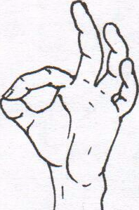  Колечки | 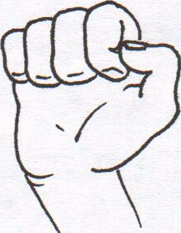  Кулачки | 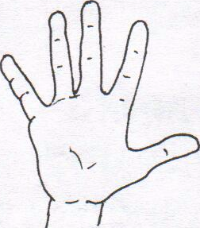  Лучики | 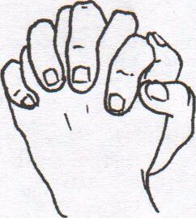  Замок | 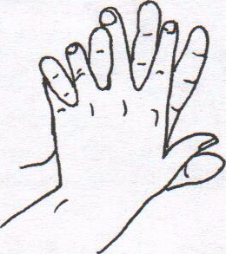  Гребешок | 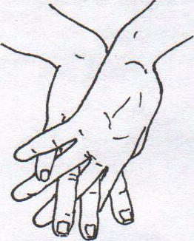  Бородка
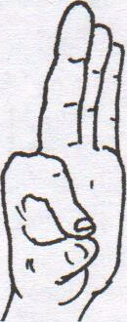  Клювики | 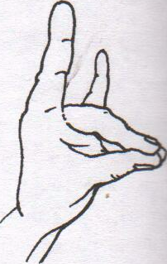  Коза | 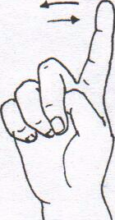  Маятник | 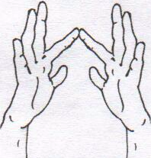  Кнопочки | 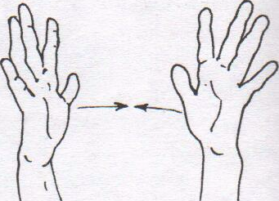  Хлопки | 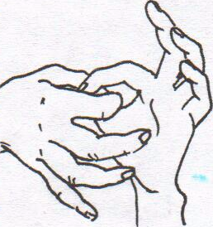  Цепочка
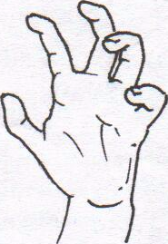  Коготки | 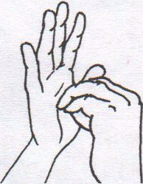  Бутон | 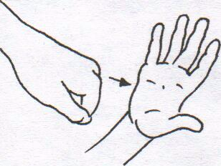  Молоточки | 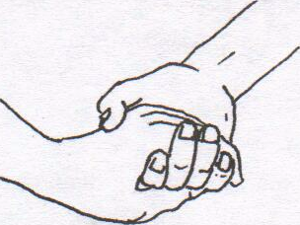  Здравствуй | 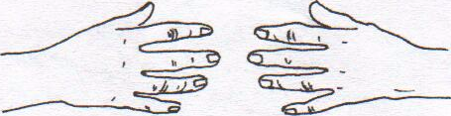  Волны

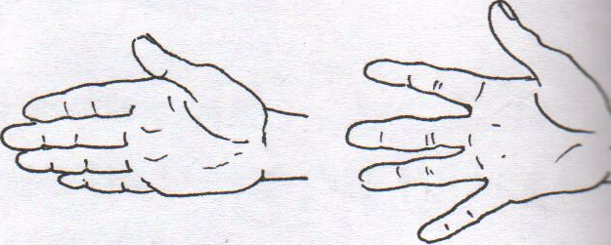
Веер

